重庆市建筑材料构件信息模型开发构建
技术细则
（征求意见稿）
1 总则
1.0.1 编制目的
为建筑材料构件信息模型的开发构建建立一个统一的技术规则，明确材料构件信息模型的技术要求、技术指标参数等，建立以“技术统一、参数规范”为目标的建筑材料构件信息模型开发构建规则，实现从厂家的产品信息、设计选型、施工安装、后期运营全过程的数据互通，为BIM技术的深入广泛应用提供信息数据支持，建立涵盖设计、生产、施工、运营等全产业链融合一体的建筑材料BIM数据库，以形成“专业、权威、公正”的材料构件信息模型开发构建规则，加快智能建造与建筑工业化协同发展，助推建筑业高质量发展。
1.0.2 适用范围
本数据库可供工程项目合理选择建筑材料构件，为相关单位实施BIM正向设计及其他BIM应用提供数据支撑；为建筑能效测评及竣工验收提供数据基础等；工程项目参与方可基于深化设计、EPC工程总包管理等需求按照统一的数据接口对构件的几何信息、非几何信息进行丰富完善；材料供应企业可适时更新新材料信息及相关参数等。
1.0.3 编制依据
《房屋建筑制图统一标准》GB/T 50001-2017
《建筑信息模型应用统一标准》GB/T 51212-2016
《建筑信息模型施工应用标准》GB/T 51235-2017
《建筑信息模型分类和编码标准》GB/T 51269-2017
《建筑信息模型设计交付标准》GB/T 51301-2018
《信息分类和编码的基本原则与方法》 GB/T7027
《建筑工程设计信息模型制图标准》JGJ/T 448 -2018
《建筑工程信息模型设计标准》DBJ50/T-280-2018
《建筑工程信息模型设计交付标准》DBJ50/T-281-2018
2 术语
2.0.1 材料构件信息模型
用于构建建筑信息模型（BIM）的材料构件模型，包含材料构件的几何、材质与性能参数信息的集合单元。
2.0.2 常规模型
满足设计深度的材料构件模型，其几何表达精度应满足空间占位、主要颜色等粗略识别表达精度需求，信息深度应包含实体系统关系、组成及材质，性能或属性等信息。
2.0.3 深化模型
满足设计、制造、施工深度的材料构件模型，其精度除应满足设计外，还应满足采购、生产、施工及安装流程等精细度识别需求的几何表达，同时增加生产信息、施工信息及安装信息。
2.0.4 全生命周期模型
满足建筑工程及设施全生命周期内，对其物理和功能特性进行数字化表达及信息模型应用需求的材料构件模型，其精度满足高精度渲染展示、产品管理、制造加工准备等高精度识别需求的几何精度表达，同时增加资产信息和维护信息。

3 基本规定
3.0.1 材料构件信息模型由模型、材质及性能参数三部分元素组成，模型元素与材质元素相互关联，并各自附带对应的性能参数元素。
3.0.2 材料构件信息模型应包含各类建筑材料的长宽高等几何信息和材料热工指标、隔声性能、环保要求、碳排放指标等设计相关的性能参数，供设计选材以及施工图审查、建筑能效评测、竣工验收等环节核查使用。
3.0.3 材料构建信息模型需满足建筑信息模型搭建与正向设计的易用性，宜采用参数化建模及自适应模型。

4 构建标准
4.1 模型元素
4.1.1 模型分类规则
模型元素的体系按照《建筑信息模型分类和编码标准》GB/T 51269建设成果中的建筑元素分类划分为建筑（14-10.00.00）、结构（14-20.00.00）、供热通风与空调（14-30.00.00）、给水排水（14-40.00.00）、电气（14-50.00.00）5个专业类别，各专业的分类与《建筑信息模型分类和编码标准》GB/T 51269建设资源中的建筑产品分类相对应。模型元素分类体系和文件架构应与材质元素、性能参数元素保持关联。分类示例详见下表：
表4.1.1模型分类示例
专业 | 建筑元素分类 |  |  | 建筑产品分类
 | 一级 | 二级 | 三级 | 一级 | 二级
建筑  14-10.00.00 | 建筑构件  14-10.20.00 | 建筑墙  14-10.20.03 | 建筑内墙  14-10.20.03.03  建筑外墙  14-10.20.03.06 | 预制混凝土墙板  30-01.10.40 | 钢筋混凝土板  30-01.10.40.10
蒸压加气混凝土板
30-01.10.40.20
轻集料混凝土条板
30-01.10.40.30
 |  |  |  | 烧结砖  30-02.10.10 | 烧结普通砖  30-02.10.10.10
烧结空心砖
30-02.10.10.20
烧结多孔砖
30-02.10.10.30
组合式烧结条板
30-02.10.10.40
 |  |  |  | 砌块  30-02.20.00 | 普通混凝土小型空心砌块  30-02.20.10
加气混凝土砌块
30-02.20.30
 |  | 门  14-10.20.09 | 室内门  14-10.20.09.03  室外门  14-10.20.09.06 | 金属门  30-13.10.10 | 铝合金门  30-13.10.10.10
钢门
30-13.10.10.20
 |  |  |  | 木门  30-13.10.15 | 实木门  30-13.10.15.10
实木复合门
30-13.10.15.20
木质复核门
30-13.10.15.30
塑料门
30-13.10.20
玻璃钢门
30-13.10.30
 |  |  |  | 复合门  30-13.10.30 | 铝塑复合门  30-13.10.30.10
铝木复合门
30-13.10.30.20
钢木复合门
30-13.10.30.30
 |  |  |  | 特种门  30-13.10.35 | 自动门  30-13.10.35.10
卷帘门
30-13.10.35.15
防盗门
30-13.10.35.20
防火门
30-13.10.35.25
防辐射门
30-13.10.35.30
纱门
30-13.10.45
 |  | 窗  14-10.20.12 | 内窗  14-10.20.12.03  外窗  14-10.20.12.06 | 金属窗  30-13.15.10 | 铝合金窗  30-13.15.10.10
钢窗
30-13.15.10.20
 |  |  |  | 木窗  30-13.15.15 | 实木窗  30-13.15.15.10
实木复合窗
30-13.15.15.20
木质复核窗
30-13.15.15.30
塑料窗
30-13.15.20
玻璃钢窗
30-13.15.30
 |  |  |  | 复合窗  30-13.15.30 | 铝塑复合窗  30-13.15.30.10
铝木复合窗
30-13.15.30.20
钢木复合窗
30-13.15.30.30
 |  |  |  | 特种窗  30-13.15.35 | 防辐射窗  30-13.15.35.30
逃生窗
30-13.15.35.35
传递窗
30-13.15.35.45
逃生窗
30-13.15.35.35
天窗
30-13.15.40
纱窗
30-13.15.45
百叶窗
30-13.15.50
结构  14-20.00.00 | 混凝土结构  14-20.20.00 | 混凝土板  14-20.20.03 |  | 现浇混凝土楼板  30-01.12.30
预制混凝土楼板
30-01.10.30
 |  | 混凝土梁  14-20.20.06 |  | 现浇混凝土梁  30-01.12.20
预制混凝土梁
30-01.10.20
 |  | 混凝土柱  14-20.20.09 |  | 现浇混凝土柱  30-01.12.10
预制混凝土柱
30-01.10.10
 |  | 混凝土墙  14-20.20.15 |  | 现浇混凝土墙板  30-01.12.40
预制混凝土墙板
30-01.10.40
 | 钢结构  14-20.30.00 | 钢柱  14-20.30.03  钢梁  14-20.30.06 |  | 热轧型钢  30-03.30.10 | 圆钢  30-03.30.10.10
方钢
30-03.30.10.15
扁钢
30-03.30.10.20
工字钢
30-03.30.10.25
槽钢
30-03.30.10.30
角钢
30-03.30.10.35
T型钢
30-03.30.10.40
钢桁架
14-20.30.09
钢网架
14-20.30.12

4.1.2 模型命名规则
模型元素的命名应由建筑产品、产品类型及关键参数等字段组成，其间以下划线“_”隔开。必要时，字段内部的词组宜以连字符“-”隔开。模型元素的名称需进一步区分的，应在扩展描述字段体现。命名示例详见下表：
表4.1.2命名示例
命名规则
建筑产品_产品类型_关键参数_（扩展描述）
建筑材料类别 | 示例
墙材 | 蒸压加气混凝土板_A3.5_200
门窗 | 铝合金门窗_PLC50-51_1200X1800
装配式部品部件 | 预制混凝土楼板_DBD67_130

4.1.3 模型编码规则
每一类模型元素均有模型编码作为入库的ID以辨识，模型编码由“分类编码+产品类型码”组成，分类编码按《建筑信息模型分类和编码标准》GB/T 51269制定。标准中未定义的材料类型编码，在细类代码中自己定义添加，自定义细类代码在10~99之间取值（宜以按10、15、20…80、85、90取值）。 产品类型码由具体入库建筑材料产品自定义确定。模型编码示例详见下表：
表4.1.3编码示例
建筑材料示例 | 模型编码
混凝土板  预制混凝土楼板  桁架钢筋混凝土叠合板 | 14-10.20.03.03 + 30-01.10.40.20 + DBD67  GB/T 51269建筑元素码  GB/T 51269建筑产品码  产品类型码  示例：14-10.20.03.03+30-01.10.40.20+DBD67

4.1.4 模型细度要求
1 建筑材料入库的构件模型精细度原则上需满足设计需求，其平、立、剖面、填充图案的表达方式均应满足施工图深度表达要求。
2 构件模型精细度可分为常规模型、深化模型及全生命周期模型三个精度，分别对应常规设计、深化设计及全生命周期设计三个阶段。在工程项目实际应用中，用户可根据需求，自行提高精度等级。
3 装配式构件模型除应满足4.1.4-1的规定外，还应增加集成关联等方面的内容，应体现专业集成设计因素，表达部品部件之间的连接或组装关系。模型单元的空间定位、空间占位应符合模数和模数协调的有关要求。在组装的整体模型中不应引起部品部件间的冲突。
4构件模型各阶段精度要求示例详见下表：
表4.1.4-4 构件模型精度要求示例
构件类别 | 精细程度 | 模型要求 | 信息要求
常规构件  （以门窗为例） | 常规模型 | - 图面表达需满足常规设计需求。  - 模型中需清晰表达窗扇、窗框和玻璃。  - 每块玻璃应单独。  - 开启扇应独立。 | - 门窗尺寸  - 门窗编号  - 门窗型材  - 开启方式  - 玻璃种类及配置  - 实际通风面积  - 可见光透射比  - 可见光反射比  - 太阳得热系数  - 传热系数K  - 抗风压性能等级  - 气密性能等级  - 水密性能等级  - 保温性能等级  - 遮阳性能等级  - 隔声性能等级  - 采光性能等级  - 反复启闭性能等级  - 通风器型号
 | 深化模型 | - 图面表达需满足深化设计需求。  - 模型中需清晰表达窗扇、玻璃、塞缝、扶手、立柱等深化设计所必须的所有构件，并且尺寸需正确。  - 开启扇可开启  - 扶手高度可调节 | - 型材壁厚  - 塞缝宽度  - 扶手高度  - 型材用量  - 玻璃面积用量
 | 全生命周期模型 | 除满足深化模型深度要求外，还应满足高精度渲染展示、制造加工准备、产品管理等高精度识别需求的几何表达精度。 | 1、资产信息  2、维护信息
装配式构件（以预制叠合楼板为例） | 常规模型 | - 按实际几何尺寸建模  - 表达预制与现浇叠合层次 | - 配筋信息  - 混凝土等级
 | 深化模型 | 1、沿宽度方向钢筋、沿跨度方案钢筋、桁架筋、吊件、埋件  2、倒角、接触面做法、预留孔洞  3、线盒、线管 | 1、钢筋信息  2、混凝土信息  3、埋件信息  4、线盒、管线信息
 | 全生命周期模型 | 除满足深化模型深度要求外，还应满足高精度渲染展示、制造加工准备、产品管理等高精度识别需求的几何表达精度。 | - 生产信息  - 安装信息
4.1.5 颜色定义
模型元素的颜色参照《建筑工程设计信息模型制图标准》JGJ/T 448 -2018相关规定执行。
4.2 材质元素
4.2.1 分类规则
材质元素参照《建筑信息模型分类和编码标准》GB/T 51269建筑产品中的建筑材料划分为混凝土（30-01.00.00）、砌体（30-02.00.00）、金属（30-03.00.00）、木结构（30-04.00.00）、保温隔热（30-10.00.00）、防水、防潮及密封（30-11.00.00）、门窗及幕墙（30-13.00.00）、室内外装修（30-15.00.00）、专用建筑制品（30-16.00.00）9个类别，标准中未定义的材质编码，在细类代码中自己定义添加，自定义细类代码在10~99之间取值（宜以按10、15、20…80、85、90取值）。材质元素应包含材质性能参数并与模型元素想关联。分类示例详见下表：
表4.2.1材质分类示例
常用材质大类 | 常用材质细类
 | 一级 | 二级 | 三级
混凝土  30-01.00.00 | 预制混凝土制品及构件  30-01.10.00 | 预制混凝土柱  30-01.10.10
预制混凝土梁
30-01.10.20
预制混凝土楼板
30-01.10.30
 |  | 预制混凝土墙板  30-01.10.40 | 钢筋混凝土板  30-01.10.40.10
蒸压加气混凝土板
30-01.10.40.20
轻集料混凝土条板
30-01.10.40.30
 |  |  | 改性石膏轻质隔墙空心条板
 |  |  | 建筑隔墙用轻质条板
 |  | 预制烧结条板  30-01.10.50 | 组合式烧结条板
预制混凝土屋面
30-01.10.60
 | 商品混凝土  30-01.15.00 | 自密实混凝土  30-01.15.10
高强混凝土
30-01.15.20
泡沫混凝土
30-01.15.30
 |  | 粉煤灰陶粒混凝土
 |  | 页岩陶粒混凝土
 |  | 页岩渣、石灰、水泥混凝土
防水混凝土
30-01.15.40
防辐射混凝土
30-01.15.50
砌体  30-02.00.00 | 砖  30-02.10.00 | 烧结砖  30-02.10.10 | 普通空心砖  30-02.10.10.20
多孔砖
30-02.10.10.30
厚壁型烧结页岩空心砌块砌体
30-02.10.10.35
无机复合烧结页岩空心砖
30-02.10.10.40
烧结陶粒混凝土小型空心砌块砌体
30-02.10.10.45
烧结页岩复合挤塑板保温砌块
30-02.10.10.50
烧结页岩复合保温空心砌块
30-02.10.10.55
 |  | 非烧结砖  30-02.10.20 | 混凝土空心砖  30-02.10.20.20
混凝土多孔砖
30-02.10.20.30
 | 砌块  30-02.20.00 | 普通混凝土小型空心砌块  30-02.20.10 | 混凝土复合小型空心砌块
 |  | 轻集料混凝土小型空心砌块  30-02.20.15 | Z型轻集料混凝土小型空腔填充砌块
 |  | 加气混凝土砌块  30-02.20.30 | 蒸压加气混凝土砌块
金属  30-03.00.00 | 型材  30-03.30.00
 | 板（带）材  30-03.40.00 | 钢板  30-03.40.10
木结构  30-04.00.00 | 方木、原木结构  30-04.10.00 | 屋面木基层  30-04.10.10
木梁和木柱
30-04.10.20
 | 胶合木结构  30-04.20.00 | 层板胶合木  30-04.20.10
 | 轻型木结构  30-04.30.00 | 木构架墙  30-04.30.10
木楼盖
30-04.30.20
木屋盖
30-04.30.30
保温隔热
30-10.00.00
保温系统材料
30-10.10.00
外墙外保温系统
30-10.10.10
保温装饰一体板外保温系统
30-10.10.10.40
自保温系统热桥外置保温
30-10.10.10.45
外墙内保温系统
30-10.10.20
复合板内保温系统
30-10.10.20.10
有机保温板内保温系统
30-10.10.20.15
无机保温板内保温系统
30-10.10.20.20
保温浆料内保温系统
30-10.10.20.25
龙骨固定内保温系统
30-10.10.20.35
外墙夹芯保温系统
30-10.10.30
 | 绝热材料  30-10.20.00 | 难燃型模塑聚苯板（膨胀聚苯板）  30-10.20.10
难燃型挤塑聚苯板
30-10.20.15
复合硬泡聚氨酯板
30-10.20.20
复合酚醛泡沫板
30-10.20.25
岩棉板
30-10.20.30
玻璃棉板
30-10.20.35
 |  | 二氧化硅微粉真空隔热保温板
 |  | 玻化微珠无机保温板
 |  | 玻化微珠真空绝热芯材复合无机板
 |  | 增强型改性发泡水泥保温板
 |  | 不燃型聚苯颗粒保温板
 |  | 无釉面泡沫陶瓷保温板
 |  | 泡沫陶瓷保温块材
 |  | 难燃型改性聚乙烯
 |  | 聚酯纤维棉复合卷材
 |  | 增强型水泥基泡沫保温隔声板
 |  | 保温石膏
 | 隔热材料  30-10.30.00 | 隔热涂料  30-10.30.10
防水、防潮及密封  30-11.00.00 | 防水卷材  30-11.10.00 | 聚合物改性沥青防水卷材  30-11.10.10 | 弹性改性沥青防水卷材  30-11.10.10.10
塑性改性沥青防水卷材
30-11.10.10.20
自粘聚合物改性沥青防水卷材
30-11.10.10.30
预铺/湿铺防水卷材（沥青基）
30-11.10.10.40
耐根穿刺防水卷材（沥青基）
30-11.10.10.50
 |  | 合成高分子防水卷材  30-11.10.20 | TPO/TPV防水卷材  30-11.10.20.10
聚氯乙烯（PVC）防水卷材
30-11.10.20.15
三元乙丙橡胶（EP-DM）防水卷材
30-11.10.20.20
氯化聚乙烯-橡胶共混防水卷材
30-11.10.20.25
氯化聚乙烯（CPE）防水卷材
30-11.10.20.30
预铺/湿铺防水卷材（非沥青基）
30-11.10.20.35
带自粘层的防水卷材
30-11.10.20.40
耐根穿刺防水卷材（非沥青基）
30-11.10.20.45
聚乙烯丙纶防水卷材
30-11.10.30
 | 防水涂料  30-11.20.00 | 聚合物改性沥青防水涂料  30-11.20.10 | 型橡胶沥青防水涂料  30-11.20.10.10
水乳型沥青防水涂料
30-11.20.10.20
橡胶沥青防水涂料
30-11.20.10.30
非固化沥青防水涂料
30-11.20.10.40
 |  | 合成高分子防水涂料  30-11.20.20 | 聚合物乳液建筑防水涂料  30-11.20.20.10
聚氨酯防水涂料
30-11.20.20.20
聚脲防水涂料
30-11.20.20.30
聚合物水泥防水涂料
30-11.20.30
水泥基渗透结晶型防水材料
30-11.30.00
门窗、幕墙  30-13.00.00 | 建筑门窗  30-13.10.00 | 金属门窗  30-13.10.10 | 铝合金门窗  30-13.10.10.10
 |  | 木门窗  30-13.10.15 | 实木门窗  30-13.10.15.10
实木复合门窗
30-13.10.15.20
木质复合门窗
30-13.10.15.30
 |  | 塑料门窗  30-13.10.20 | 未增塑聚氯乙烯塑料门窗  30-13.10.20.10
玻璃钢门窗
30-13.10.25
 |  | 复合门窗  30-13.10.30 | 铝塑复合门窗  30-13.10.30.10
铝木复合门窗
30-13.10.30.20
钢木复合门窗
30-13.10.30.30
特种门窗
30-13.10.35
天窗
30-13.10.40
 | 建筑幕墙  30-13.20.00 | 玻璃幕墙  30-13.20.10 | 构件式玻璃幕墙  30-13.20.10.10
点支承玻璃幕墙
30-13.20.10.20
全玻幕墙
30-13.20.10.30
石材幕墙
30-13.20.15
金属板幕墙
30-13.20.20
人造板幕墙
30-13.20.25
单元式幕墙
30-13.20.30
光电幕墙
30-13.20.35
双层幕墙
30-13.20.40
 |  | 幕墙面板  30-13.20.45 | 玻璃  30-13.20.45.10
金属板
30-13.20.45.15
石材板
30-13.20.45.20
水泥板
30-13.20.45.25
陶板
30-13.20.45.30
瓷板
30-13.20.45.35
室内外装修  30-15.00.00 | 建筑涂料  30-15.10.00 | 内墙涂料  30-15.10.10 | 合成树脂乳液内墙涂料  30-15.10.10.10
合成树脂乳液砂壁状内墙涂料
30-15.10.10.20
内墙弹性涂料
30-15.10.10.30
内墙无机涂料
30-15.10.10.40
特种涂料
30-15.10.10.50
 |  | 外墙涂料  30-15.10.15 | 反射隔热涂料  30-15.10.15.40
 |  | 地坪涂料  30-15.10.20 | 环氧树脂地面图层材料  30-15.10.20.10
聚氨酯类地面涂料
30-15.10.20.20
 |  | 涂装配套材料  30-15.10.30 | 内墙用底漆  30-15.10.30.10
内墙用腻子
30-15.10.30.30
柔性饰面砖
30-15.10.35
壁纸（壁布）
30-15.15.00
地毯
30-15.20.00
陶瓷板、砖
30-15.25.00
 | 木质材料  30-15.30.00 | 木质地板  30-15.30.10
 |  | 木质人造板  30-15.30.20 | 胶合板  30-15.30.20.10
纤维板
30-15.30.20.20
刨花板
30-15.30.20.30
细木工板
30-15.30.20.40
饰面人造
30-15.30.20.50
 | 装饰石材  30-15.35.00 | 天然石材  30-15.35.10
人造石材
30-15.35.20
石材复合材料
30-15.35.30
 | 金属装饰材料  30-15.40.00 | 钢板及复合板  30-15.40.10 | 金属装饰保温板  30-15.40.10.40
 | 矿物棉及石膏类装饰材料  30-15.45.00 | 矿物棉板  30-15.45.10
石膏板
30-15.45.20
水泥基硅酸盐类板材
30-15.50.00
 | 特殊功能地面  30-15.60.00 | 弹性地材  30-15.60.10 | PVC地板  30-15.60.10.10
亚麻地板
30-15.60.10.20
橡胶地板
30-15.60.10.30
地垫
30-15.60.15
采暖地板
30-15.60.20
透水地面
30-15.60.35
种植地面
30-15.60.40
运动地面
30-15.60.45
 | 基层处理材料  30-15.70.00 | 水泥基自流平砂浆  30-15.70.10
 |  | 石膏基自流平砂浆
地面砂浆
30-15.70.15
抹面砂浆
30-15.70.20
混凝土界面剂
30-15.70.25
粉刷石膏
30-15.70.30
 | 装修配套材料  30-15.75.00 | 粘结石膏  30-15.75.20
装饰线条
30-15.75.30
专用建筑制品  30-16.00.00 | 遮阳制品  30-16.40.00 | 室外遮阳制品  30-16.40.20 | 室外遮阳篷  30-16.40.20.10
室外天蓬帘
30-16.40.20.20
室外百叶帘
30-16.40.20.30
室外硬卷帘
30-16.40.20.40
室外遮阳板
30-16.40.20.50
 |  | 中间遮阳制品  30-16.40.30 | 内置遮阳中空玻璃制品  30-16.40.30.10
 | 太阳能光伏制品及构件  30-16.70.00 | 太阳能光伏制品  30-16.70.10
太阳能光伏构件
30-16.70.20

4.2.2 命名规则
材质元素的命名由材质分类的最末一级细类名称确定。
4.2.3 材质分类编码规则
材质元素应独立编码，编码方式宜与《建筑信息模型分类和编码标准》GB/T 51269中对应的产品元素编码一致。材质编码示例详见下表：
表4.2.3材质编码示例
材质示例 | 材质编码
砌体  砖  烧结砖  厚壁型烧结页岩空心砌块砌体 | 30-02.10.10.35

4.2.4 材质细度要求
材质元素应包含性能参数、图形及外观等基本信息，并满足如下要求：
1 材质元素的图形信息应包含颜色、表面填充图案与截面填充图案，满足各阶段正向出图的表达深度需求。材质填充图案宜参照《房屋建筑制图统一标准》GB/T 50001-2017中9.2常用建筑材料图例中已有的材料图例绘制。
2 材质元素的外观应包含建筑材料的真实贴图，满足建筑信息模型高精度渲染的要求。
3 材质元素的性能参数应满足本细则4.3.2章节的相关规定。

4.3 性能参数要求
材料构件信息模型的几何信息与材料性能参数等数据应进行分离构建和管理，相互关联又相互独立，便于后期数据维护和更新，性能参数发生变化时不再需要逐个调整构件信息。
4.3.1 模型性能参数要求
模型性能参数应包含模型的长、宽、高、厚度、面积与体积等基本几何信息及绿色建筑相关的性能参数，模型关联材质中已附带的材质性能参数不在模型性能参数中重复表达，材质性能参数中未附带的性能参数由模型参数补充。绿色建筑相关的性能参数按照混凝土结构、钢结构、预制墙板、烧结砖、砌体、透明门窗及幕墙、非透明幕墙、非透明门等进行归类明确，模型参数示例详下表：
表4.3.1-6 透明门窗及幕墙模型性能参数示例
模型性能参数名称 | 参数值示例
耐火完整性 | ……
气密性 | ……
水密性 | ……
抗风压 | ……
传热系数 | ……
遮阳系数 | ……
隔声性能 | ……

4.3.2 材质性能参数要求
材质性能参数应包含材料热工指标、隔声性能、环保要求、碳排放指标等建筑节能、绿色建筑相关的性能指标，性能参数分类宜参照《建筑信息模型分类和编码标准》GB/T 51269属性类别中性能特征（41-06.00.00）的细类划分。绿色建筑相关的性能指标按照混凝土、砌体、金属、木结构、保温隔热、防水防潮及密封、门窗及幕墙、室内外装修、专用建筑制品归类明确，材质参数示例详下表：
表4.3.2-5保温隔热材料材质性能参数示例
材质性能参数名称 | 参数值示例
密度 | ……
导热系数 | ……
蓄热系数 | ……
修正系数（热工修正） | ……
燃烧性能 | ……
吸声性能 | ……
隔声性能 | ……
有害物质及放射性指标 | ……
绿色建材等级 | ……
碳排放因子 | ……

4.3.3 性能参数细度要求
材料构件信息模型的性能参数的细度应满足各阶段应用需求，性能参数细度示例详下表（以门窗模型为例）：
表4.3.3-1常规模型性能参数示例
（必须包含以下参数）
材质性能参数名称 | 参数值示例
编号 | TLM3024
宽度 | 3000
高度 | 2400
型材系列 | 隔热铝合金型材多腔密封
玻璃种类 | 6中透光Low-e+12Ar+6透明
开启类型 | 推拉
通风面积 | 1.42
可见光透射比 | ≥0.62
可见光反射比 | ≥0.62
太阳得热系数 | ≤0.45
传热系数K | ≤1.44W/(m2.K)
抗风压性能等级 | 2级
气密性能等级 | 6级
水密性能等级 | 4级
保温性能等级 | 2级
遮阳性能等级 | 3级
隔声性能等级 | 3级
采光性能等级 | 3级
反复启闭性能等级 | 1级
通风器型号（是/否） | ZCTL-U4/-
启闭力 | 单支承重单叉滑撑的启闭力≤20N；单支承重双叉滑撑的启闭力≤30N

表4.3.3-2深化模型性能参数示例
（在包含1阶段信息后，还必须包含以下参数）
材质性能参数名称 | 参数值示例
型材壁厚 | 2.0mm
塞缝宽度 | 25mm
执手高度 | 1.5m
通风器载面宽度 | 78mm

表4.3.3-3全生命周期模型性能参数示例
（在包含1、2阶段信息后，还必须包含以下参数）
材质性能参数名称 | 参数值示例
窗扇型材用量 | 4.530 Kg
窗框型材用量 | 4.530 Kg
窗压条型材用量 | 4.530 Kg
竖梃型材用量 | 4.530 Kg
玻璃（种类1）面积 | 2.5 m2
玻璃（种类……）面积 | 2.5 m2

4.3.4 预留性能参数接口要求
为满足工程项目实际应用需求，在模型及材质性能参数中应预留参数接口，可由设计、制造、施工、运维等各方根据需求自定义添加，添加参数应固定到自定义参数位置。

5 模型文件存储格式
（不同数据格式转换规则、不同平台接入规则转换标准化建设及管理）
5.1.1 数据库接收的构件模型文件格式为Autodesk Revit软件制作的.rfa、Trimble SketchUp软件制作的.skp、广联达BIMMAKE软件制作的.gac。
5.1.2 制作软件应采用厂家2018年及以后发布的版本。
5.1.3 模型文件内的模型宜为通过对应软件原始创建的模型。
5.1.4 上传的模型应清理无用的内容，包括参考CAD图等
5.1.5 可参数控制变化的构件应配套上传相应参数数据文件。

6构建流程
材料构件信息模型构件创建流程应遵循六大步骤：创建构思、框架搭建、形体创建、属性添加、构件测试、构件发布；
- 创建构思：从构件的使用专业、载入原点、构件显示、参数设置、参变范围等应用场景出发，对构件的创建进行初步构思；
- 框架搭建：根据构件的构思思路，确定构件类别、命名原始名称、定义构件原点、设置初始尺寸等基本构件框架；
- 形体创建：对构件的二三维几何形体进行创建，并选择对应材质；
- 属性添加：对构件的属性信息进行添加，并将相关属性与几何形体关联；
- 构件测试：对构件的内部关联性进行测试，测试合格后，再将其载入外部项目中进行测试。内外部测试均合格后即测试成功；
- 构件发布：对测试合格的构件批准入库并进行发布；
下以Autodesk Revit的构件族文件制作流程为例，其余模型文件格式的制作可参照此流程创建，示例如下：
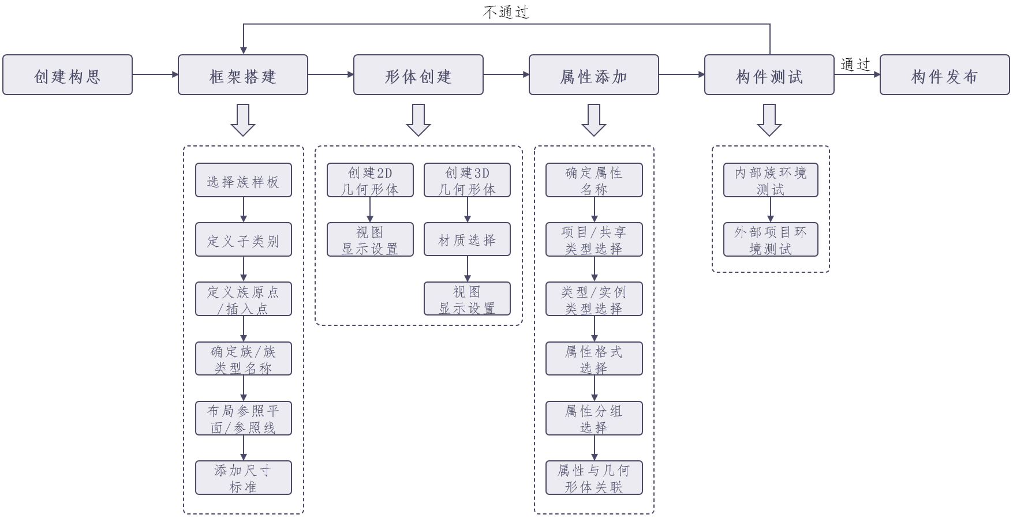
图 6.0.1 构建流程图

附录A 模型元素示例
A.0.1 模型元素以Revit2019族构建方式为参考，构建“建筑内墙_蒸压加气混凝土板_A3.5_200”材料构件信息模型示例如下：
（平面）  （立面） | 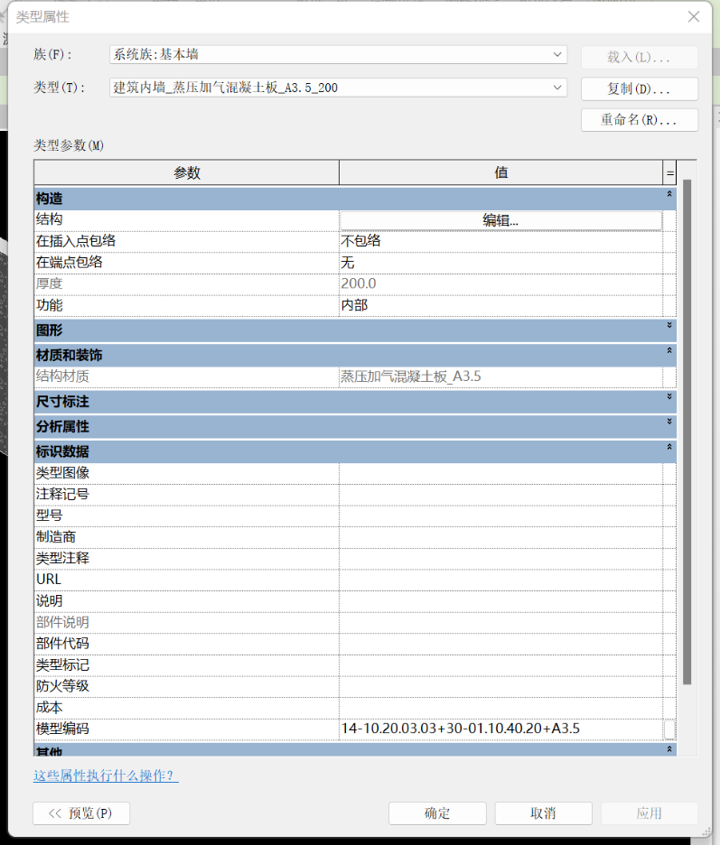
二维视图表达
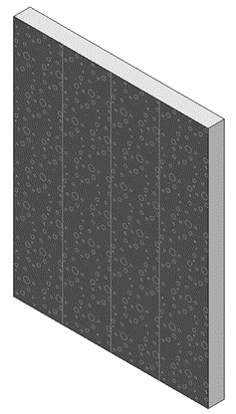
三维视图表达 | 类型属性设置
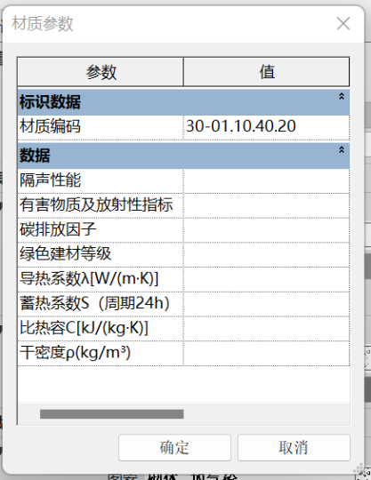 | 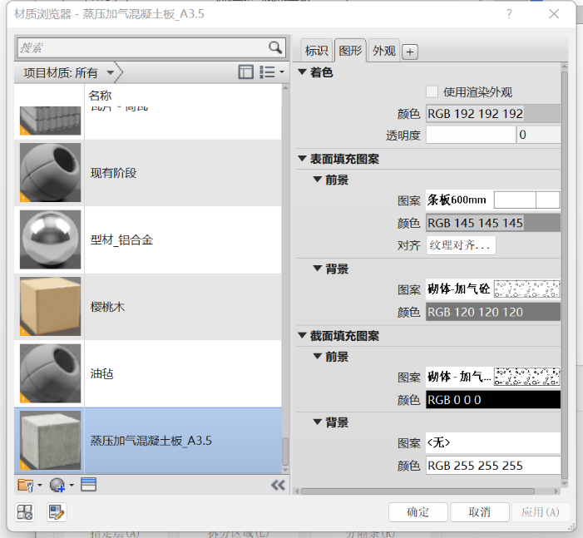
材质参数 | 主要材质
A.0.2 模型元素以Revit2019族构建方式为参考，构建“外窗_铝合金门窗_PLC50-51_1200X1800”材料构件信息模型示例如下：
（平面）  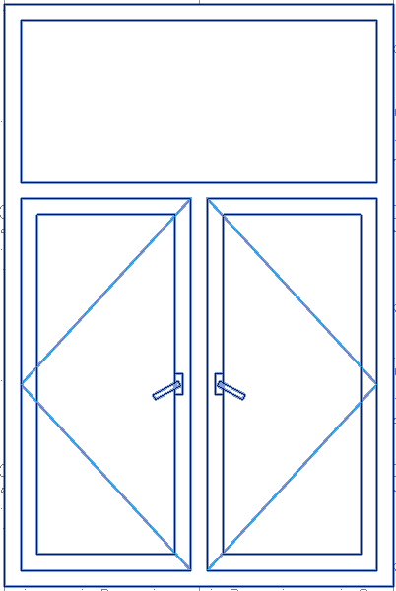（立面） | 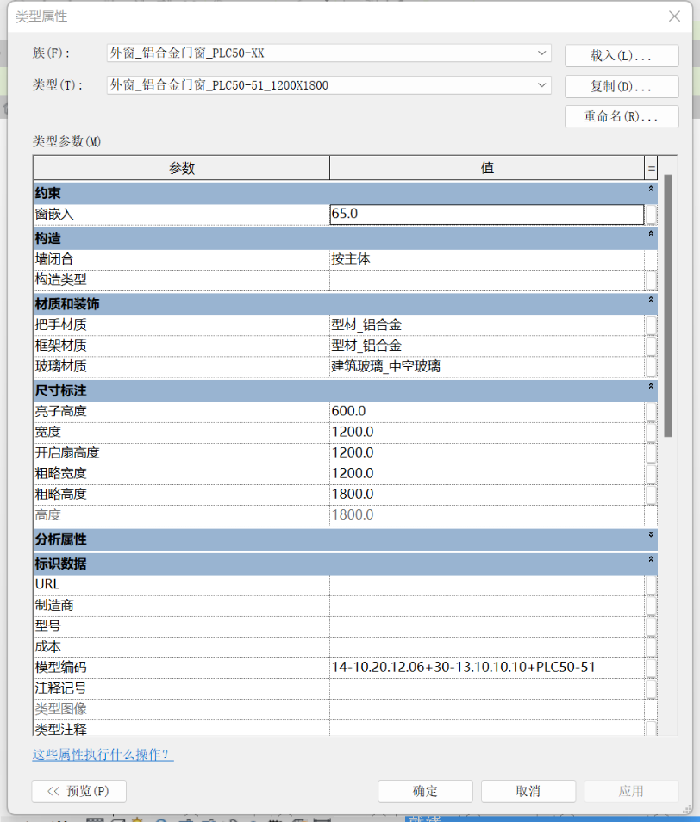
二维视图表达
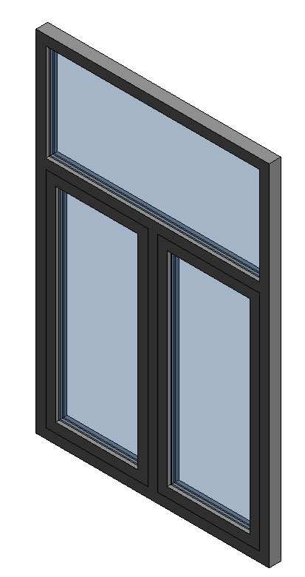
三维视图表达 | 类型属性设置
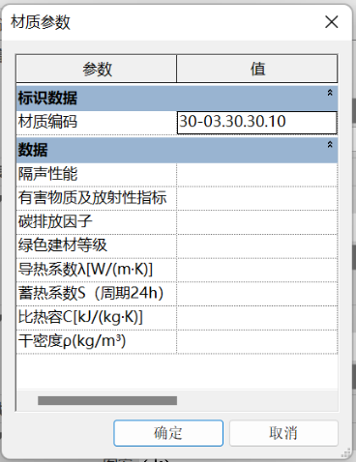 | 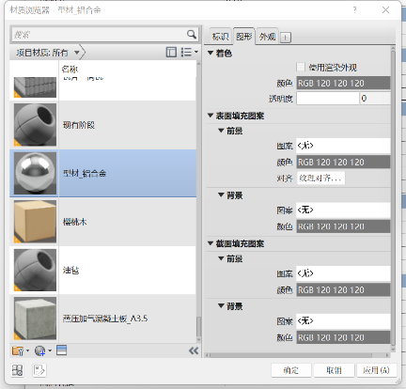
材质参数 | 主要材质
A.0.3 模型元素以Revit2019族构建方式为参考，构建“混凝土板_预制混凝土楼板_DBD67_130”材料构件信息模型示例如下：
（剖面）  （平面） | 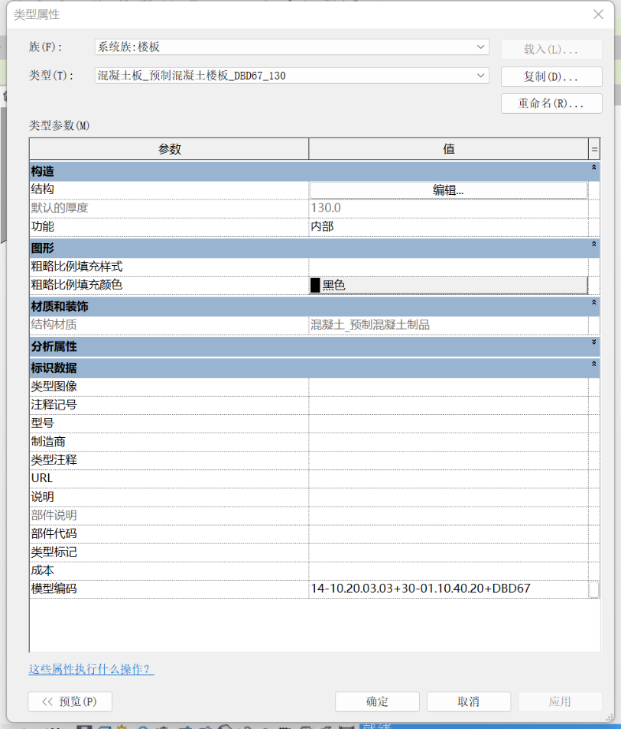
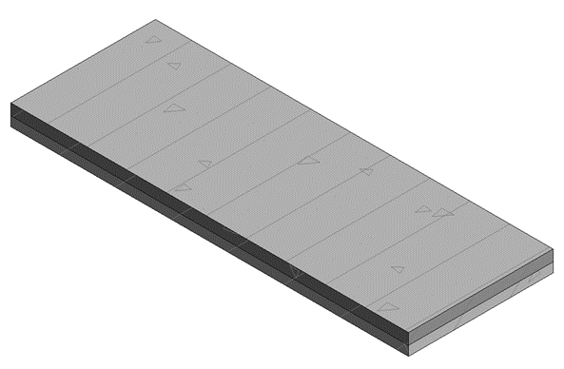
三维视图表达 | 类型属性设置
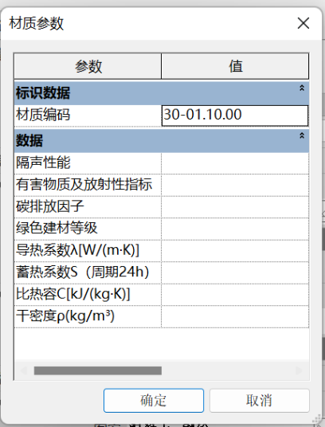 | 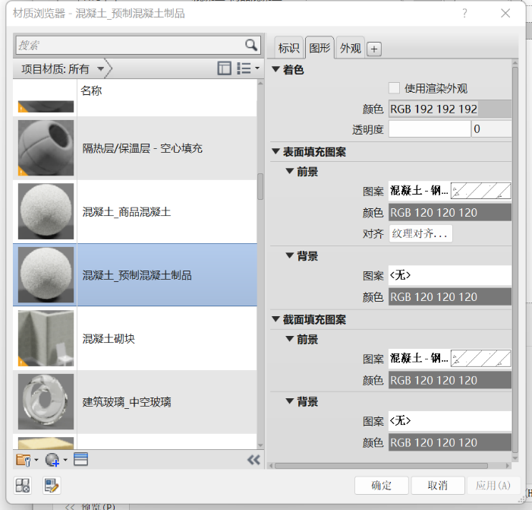
材质参数 | 主要材质

